

**Қостанай қаласының жерлерін аймақтарға бөлу жобасын (схемасын) бекіту туралы**

Қостанай облысы Қостанай қаласы мәслихатының 2023 жылғы 30 мамырдағы № 32 шешімі. Қостанай облысының Әділет департаментінде 2023 жылғы 6 маусымда № 10016 болып тіркелді

      Қазақстан Республикасының Жер кодексінің 8-бабына, "Қазақстан Республикасындағы жергілікті мемлекеттік басқару және өзін-өзі басқару туралы" Қазақстан Республикасы Заңының 6-бабына сәйкес Қостанай қалалық мәслихаты ШЕШТІ:

      1. Қостанай қаласының жерлерін аймақтарға бөлу жобасы (схемасы) осы шешімнің қосымшасына сәйкес бекітілсін.

      2. Осы шешім алғашқы ресми жарияланған күнінен кейін күнтізбелік он күн өткен соң қолданысқа енгізіледі.

|  |  |
| --- | --- |
| *Қостанай қалалық мәслихатының төрағасы* | *О. Байгабулов* |

|  |  |
| --- | --- |
|  | Мәслихаттың |
|  | 2023 жылғы 30 мамырдағы |
|  | № 32 шешіміне |
|  | қосымша |

**Қостанай қаласының жерлерін аймақтарға бөлу жобасы (схемасы)**

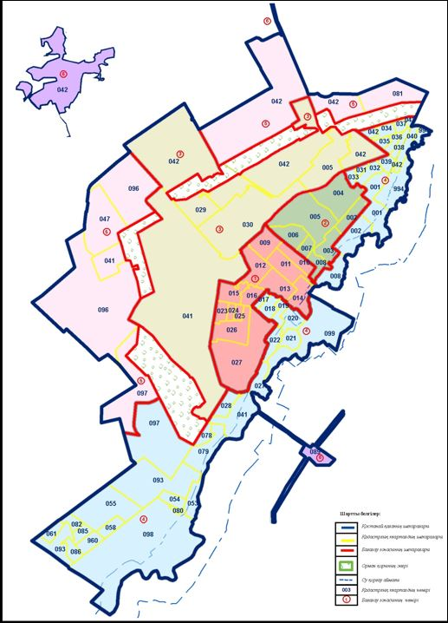

© 2012. Қазақстан Республикасы Әділет министрлігінің «Қазақстан Республикасының Заңнама және құқықтық ақпарат институты» ШЖҚ РМК